Стили слоя в фотошопе: описание, применение

Как применять стили слоя
Есть два способа их применения:
1. Применить готовый
2. Создать с нуля и применить

Рассмотрим каждый из этих способов подробнее.

1 Применение готового стиля слоя
Откройте или создайте документ Photoshop. Пройдите по вкладке главного меню Окно --> Стили, чтобы открыть палитру стилей слоя и просто нажмите на одну из предустановленных миниатюр в этой палитре. Вы сразу увидите, как стиль автоматически применится к слою. Кстати, белый прямоугольник, перечёркнутый красной полосой, который самый верхний левый, удаляет стиль у слоя, если, он, конечно, был. На рисунке показан набор в Photoshop CS6:
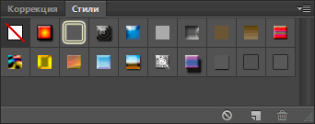

2 Что такое стили слоя, где они находятся и как применять.

Вернемся к работе со слоями. Речь пойдет о диалоговом окне Стиль слоя и тех эффектах и настройках, которые предлагает это окно.
Стили слоя остаются доступными для редактирования до тех пор, пока вы сохраняете документ как файл «фотошопа». По мере изменения содержимого слоя, стили также изменяются.
Стили слоя великолепны для добавления к рисунку завершающих штрихов, и они действительно могут заставить текст и графические элементы быть очень эффектными.

Для начала познакомимся с этим окном. Создадим файл, создадим новый слой, нарисуем что либо. Теперь обратим свой взор на палитру слоев.
Откроем палитру Слой----стили слоя
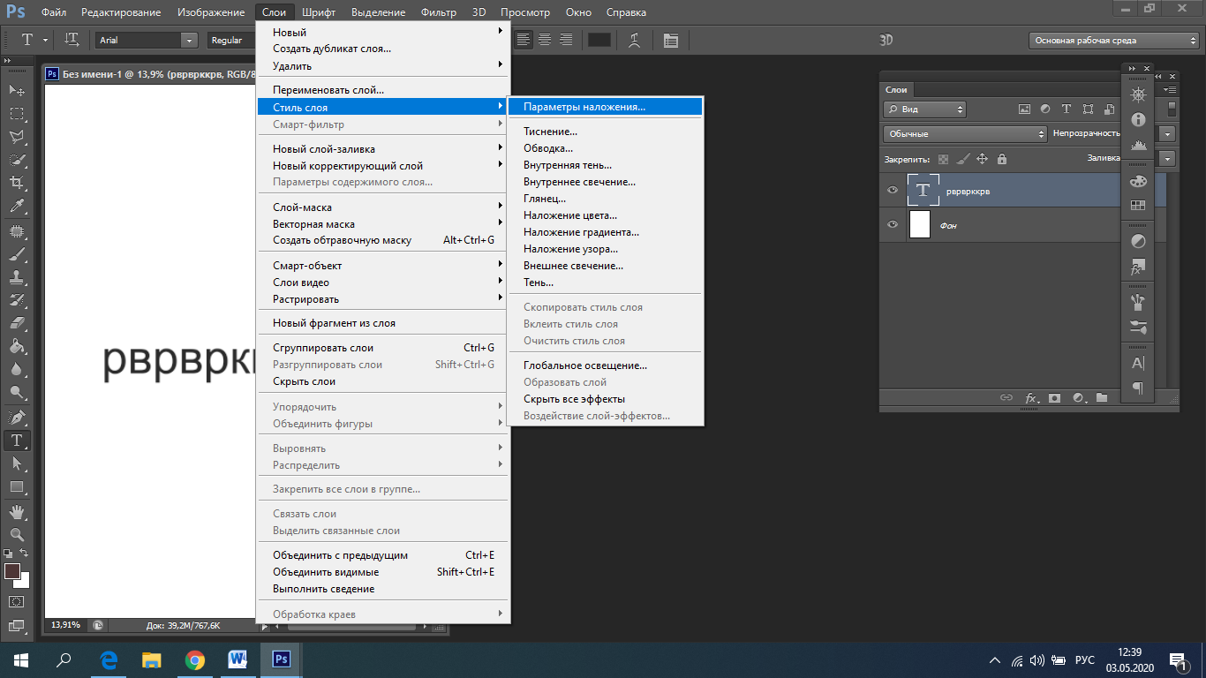
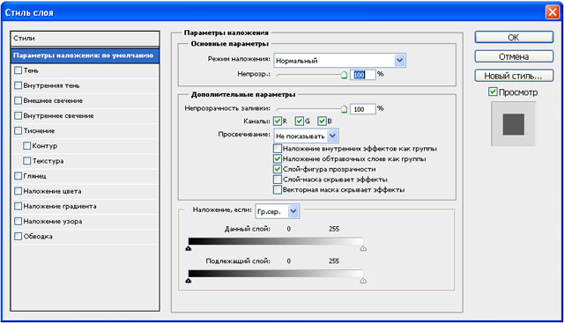
Условно, окно можно разделить на три части:
- слева столбик — стили слоя и готовые специальные эффекты фотошопа;
- в середине — параметры и настройки, выбранных эффектов;
- справа узкий столбик — стандартные кнопки и миниатюра просмотра изменений, которая показывает как будет меняться слой при выборе тех или иных настроек.

Стили
Это самая первая строчка первого столбца. Нажав на нее, увидите стандартный набор стилей, примерно, вот такой:

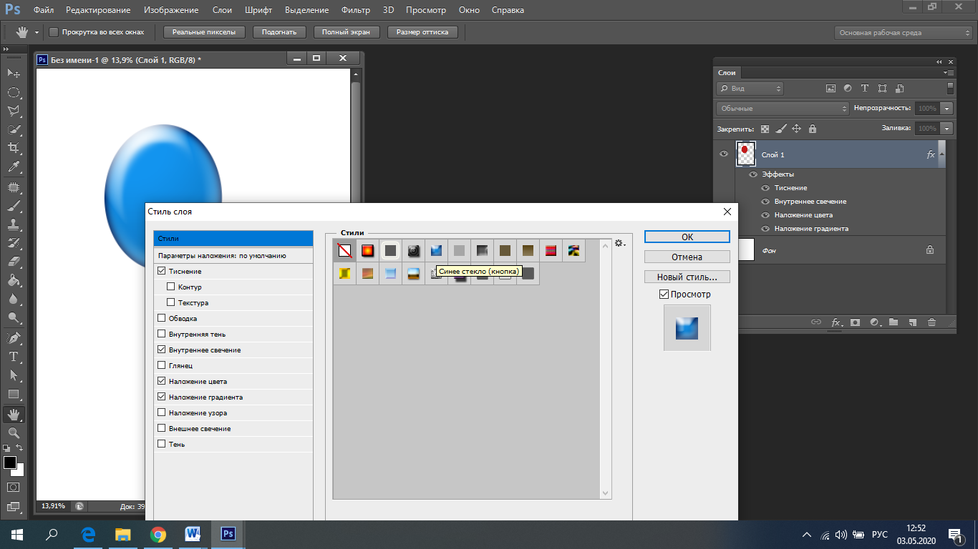
Обратите внимание: после применения стиля, элипс приобрел вид стиля (до этого был красный), а под слоем появился список примененных автоматически стилей!

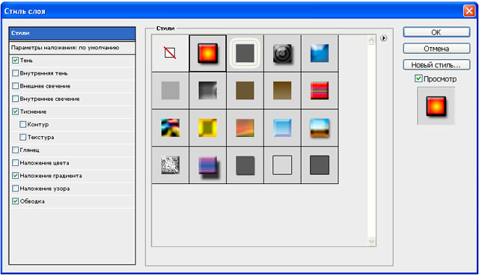
Что такое стили слоя? Их история началась давно и созданы они были только для веб. Когда в интернете становилось все больше и больше сайтов, каждый вебмастер пытался сделать свой сайт красивым. Это сейчас интернет перенасыщен миллионами способов как это можно сделать, а тогда наличие такой кнопки было предметом гордости:
Именно поэтому фотошоп в себя включил такого рода графику. Но в те времена, в области веб-графики, балом правила Macromedia Fireworks. Чтобы избавиться от конкуренции, компания Adobe просто купила Macromedia. Конкуренция закончилась, а стили остались.
Для наглядности создайте слой в виде какой-нибудь фигуры и начинайте щелкать по стилям. В результате, к фигуре начнут применяться Стили — это своего рода заранее сохраненная комбинация из эффектов, например, тиснение, тень, свечение, обводка, градиент и другие, а также применяется определенная цветовая схема.
Самое замечательное то, что все наложенные параметры можно будет подкорректировать, причем каждый в отдельности. Как это сделать? Допустим, вы применили стиль. Теперь внимательно посмотрите на левый столбик диалогового окна и вы увидите, что вдруг появились галочки у специальных эффектов.
Переходите в параметры каждого из них и меняйте настройки как вам нравится, или отключите вовсе. Подробнее об эффектах будет ниже.
Рядом с выбором стилей, имеется маленькая кнопочка в виде стрелочки в кружочке. Нажав на нее появится дополнительное меню, в котором можно изменить размер миниатюр, загрузить свой набор/сохранить его или восстановить стандартный. Также можно переключиться на один из дополнительных наборов стилей.
Стоит упомянуть, что в сети интернет есть масса наборов, которые можно скачать.

Параметры наложения
Параметрах наложения дублируют те инструменты, которые располагаются в верхней части палитры слоев: наложение, заливка и непрозрачность.
Сразу перейдем к самому интересному…

Готовые специальные эфекты фотошопа
В настройках всех параметров, кроме тиснения, есть такие параметры как Наложение и Непрозрачность. Таким образом, можно настроить эти два параметра как ко всему объекту в целом (смотри пункт выше), так и отдельные его элементы, регулируя цветопередачу.
Photoshop предлагает к использованию такие эффекты:

Тень
К слою применяется внешняя тень. Можно отредактировать размер, размах и смещение, угол падения тени и выбрать ее цвет. Можно изменить ее качество, увеличив процент шума или изменив ее контур. Кстати, из последнего, путем эксперимента, можно добиться очень интересных эффектов, так как тень будет сильно деформироваться, иногда становясь совсем не похожей на себя.
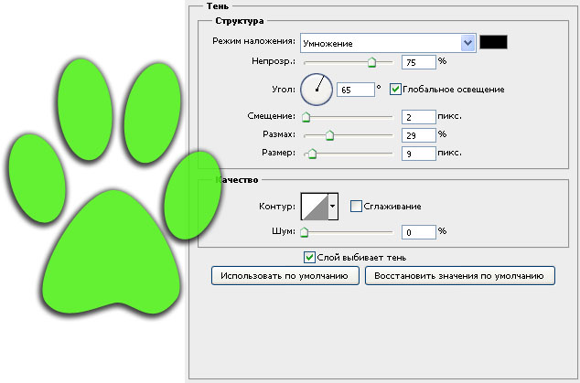

Внутренняя тень
В этом случае, тень будет падать по направлению от краев в центр объекта. Тем самым создавая эффект глубины. Настройки ничем не отличаются от обыкновенной тени.
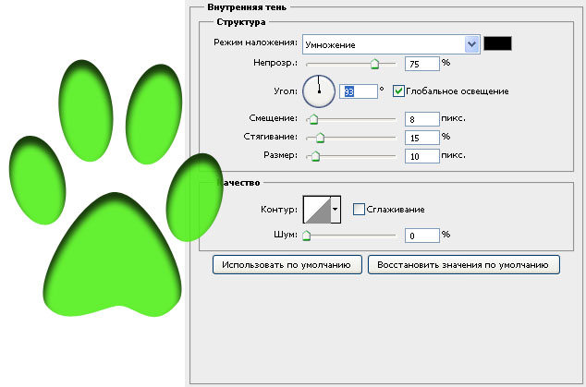

Внешнее свечение
Название говорит само за себя. Объект, как будто светится. Можно настроить, чтобы свечение было не одним цветом, а градиентом от одного к другому. Настраивается размер, размах свечения, а также его качество.
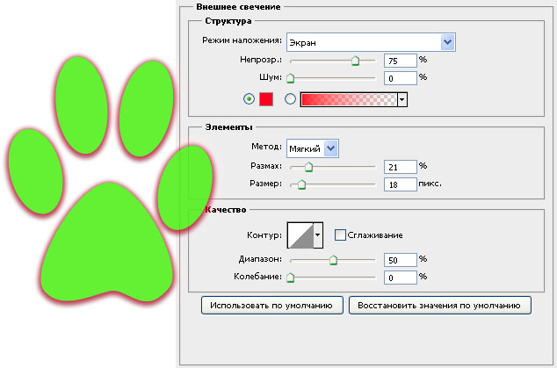

Внутреннее свечение
Аналогично, как с внутренней тенью. В настройках есть только одно отличие: можно указать источник свечения (Из центра или На краях)
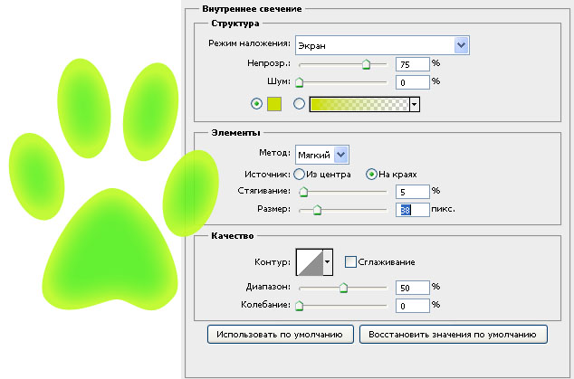

Тиснение (Контур, Текстура)
Заслуженно считается самым мощным и адаптируемым стилем слоя в фотошоп. Традиционное использование — преобразование плоского объекта в объёмный, трёхмерный, но это только малая часть возможностей этого стиля. Кроме этого, с помощью «Тиснения» можно создавать металлические эффекты, хромовые и золотые поверхности, имитацию отражения, стекло и многое другое.
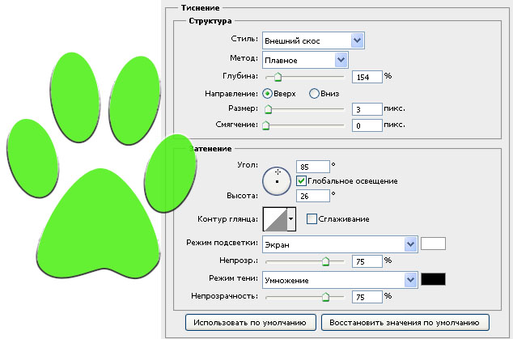

Глянец
Все по разному его применяют. в моем примере получились как будто бы стеклянные края у лапы.
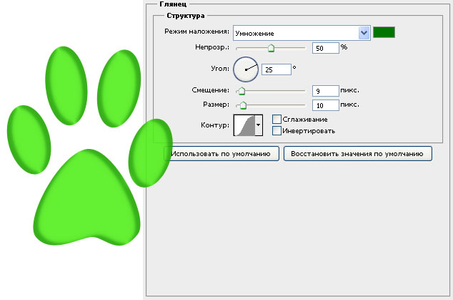

Наложение цвета
Целиком меняет цвет у выбранного слоя. Получается своего рода заливка. Настроек, практически, нет.
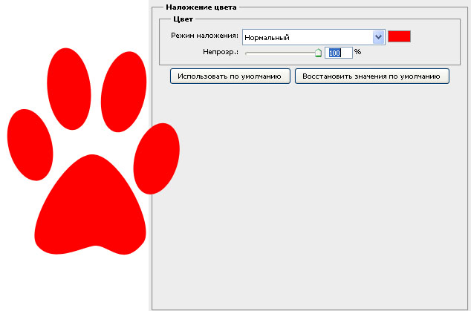

Наложение градиента
Один из самых популярных специальных эффектов в фотошопе. Полезно, когда нужно применить градиент к определенному объекту на изображении.
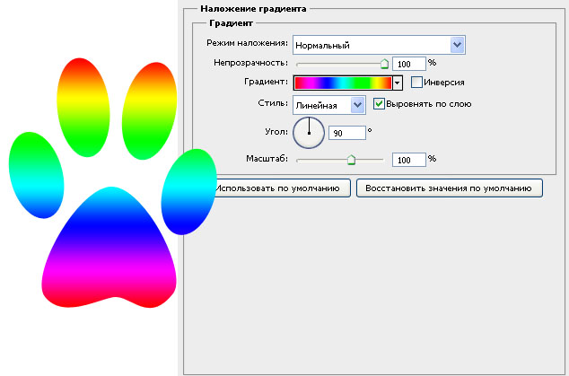

Наложение узора
Смысл в том, что он заливает изображение не цветом, как уже было, а каким то узором. Может быть, для веб-графики его и сделали, других способов применения не вижу.
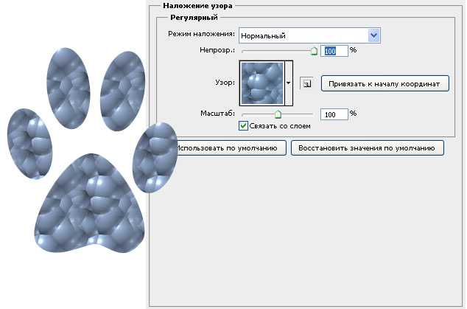

Обводка
Обводит по контуру все изображение. Редактируется цвет и положение (Снаружи, Внутри, Из центра). Полезный параметр — тип ободки, где есть градиент. Вообще градиенты всегда только украшают изображение.
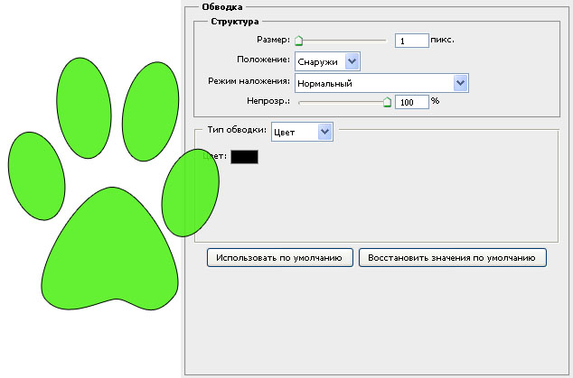

Есть еще один способ вывести рассмотренное диалоговое окно, но с уже с заранее открытыми настройками нужного эффекта. Для этого кликните на кнопку fx в нижней части палитры слоев. Появится небольшое меню, где нужно только выбрать эффект. После этого сразу откроется окно с настройками.
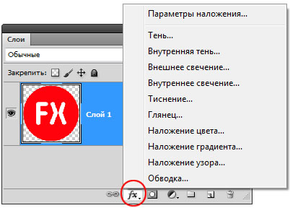
В завершении урока, посмотрим как в итоге выглядит слой со специальными эффектами:
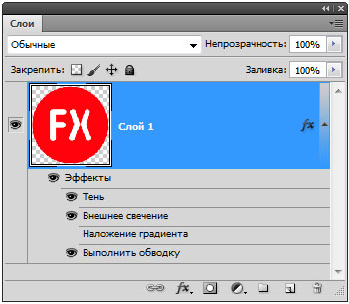
Как видите, под слоем появился список эффектов, которые к нему применены. У каждого из них есть значок видимости, нажав на который можно отключить эффект, например, Наложение градиента. Справа от миниатюры надпись fx — указывает что к слою применены эффекты. Нажмите на стрелочку, чтобы их свернуть.

